**Дата:**  21.10.2021 **Урок:** ЯДС **Клас:** 1-А **Вчитель:** Юшко А.А.

**Тема.**Урок-екскурсія. Прогулянка шкільним подвір’ям (с.58-60)

**Хід уроку**

**І. Вступна частина**

**1. Актуалізація опорних знань**

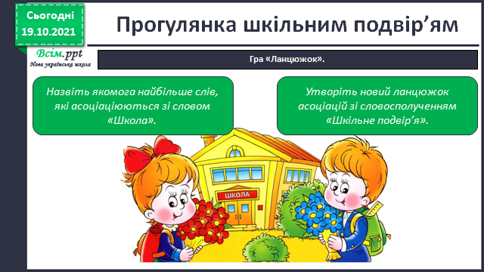

**2. Повідомлення теми та мети уроку**

- Сьогодні ми пригадаємо наше шкільне подвір’я та оберемо безпечні місця для ігор.

**ІІ. Основна частина**

**1. Робота за підручником (с.58)**

**- Що можна робити на шкільному подвір’ї?**

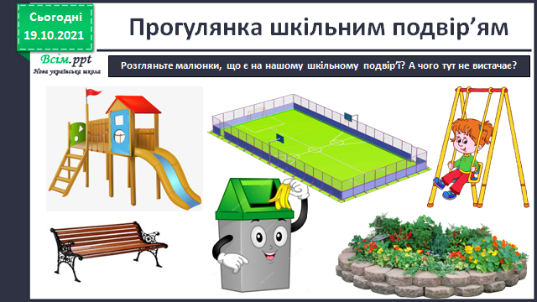**- Розгляньте малюнки. Що зображено на шкільному подвір’ї? Які об’єкти там можна побачити?**

**2. Гра «Так чи ні»**

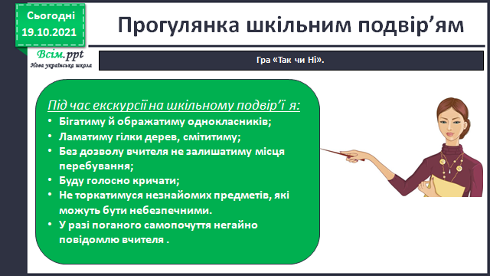

**3. Дослідницька робота**

**- Пригадайте, які об’єкти є на шкільному подвір’ї.**

**- Які рослини ростуть на шкільному подвір’ї? Які вони?**

**- Які природні та рукотворні об’єкти є на нашому подвір’ї?**

**Нас оточують природні та рукотворні об’єкти. Усе, що створила людина своїми руками, називають рукотворними об’єктами.**

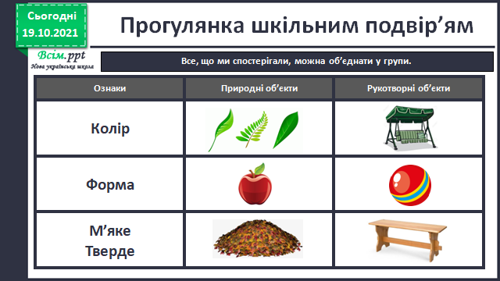

**4. Робота за підручником (с.60)**

**- Розгляньте знаки. Що вони можуть означати?**

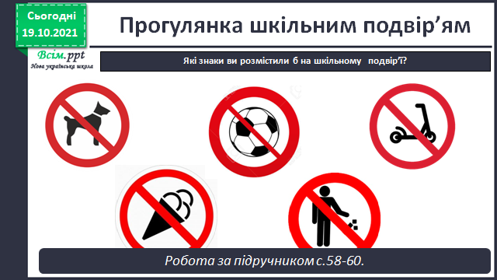

**5. Запам’ятай правила поведінки на шкільному подвір’ї.**

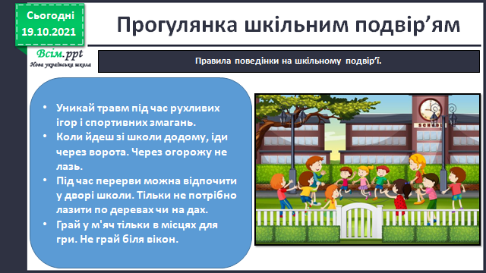

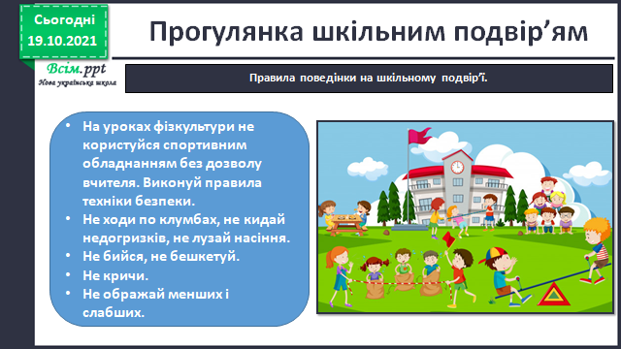

**6. Виконання завдання в зошиті з друкованою основою (с.44-45).**

**7. Підсумок уроку**

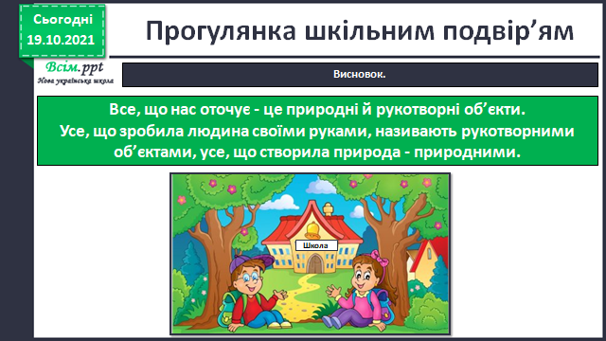

***Фотозвіт надсилай на Вайбер (0971057853), Human або ел. пошту*** [***allayushko123@gmail.com***](mailto:allayushko123@gmail.com)